«УТВЕРЖДАЮ»
Заведующий МБДОУ № 4
«Золотой ключик»
__________ Е.Н.Токарева
« ____» _______ 2016 г.

План работы
комиссии «За безопасность движения»
на 2016 – 2017 учебный год
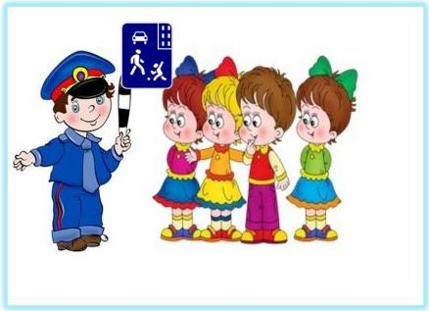

Муниципальное бюджетное дошкольное образовательное учреждение комбинированного вида центр развития ребенка
детский сад № 4 «Золотой ключик»
г.Константиновск

№п/п | Наименование мероприятий | Сроки исполнения | Ответственный
Работа с педагогами
1 | Заседание комиссии «За безопасность движения» | Сентябрь | Председатель комиссии
2 | Инструктаж с педагогическими работниками по охране жизни и здоровья детей | Сентябрь | Председатель комиссии
3 | Консультация для воспитателей «Организация непосредственно образовательной деятельности по обучению дошкольников безопасному поведению на улице» | Сентябрь | Председатель комиссии
4 | Составление методических разработок по обучению детей правилам дорожного движения | Октябрь | Председатель комиссии
5 | Участие сотрудников ГИБДД в совместных мероприятиях, проводимых в ДОУ по профилактике дорожно – транспортного травматизма | В течение года | Председатель комиссии
6 | Заседание комиссии «За безопасность движения» | Декабрь | Председатель комиссии
7 | Неделя безопасности «Профилактика дорожно – транспортного травматизма» с привлечением сотрудника ГИБДД | Декабрь | Председатель комиссии
8 | Акция социальной направленности «Помоги вырасти культурным пешеходом!» | Декабрь | Председатель комиссии
9 | Заседание комиссии «За безопасность движения» | Апрель | Председатель комиссии
10 | Организация сюжетно-ролевых игр на транспортной площадке. | Апрель | Председатель комиссии
11 | Консультация для воспитателей «Ребенок на улице» | Апрель | Председатель комиссии
12 | Заседание комиссии «За безопасность движения» | Май | Председатель комиссии
13 | Подведение итогов работы по профилактике ДДТТ | Май | Председатель комиссии
14 | Приобретение методической литературы по ПДД | В течение года | Председатель комиссии
Работа с родителями
1. | Анкетирование родителей по обучению детей ПДД и профилактике дорожно – транспортного травматизма. | Сентябрь | Председатель комиссии  Члены комиссии
2. | Участие родителей в оформлении информационных уголков и информационных стендов для детей, макетов, дорожных знаков, знакомящих с ПДД | Сентябрь - ноябрь | Председатель комиссии  Члены комиссии
3. | Участие родителей в пополнении игрового оборудования к сюжетно – ролевым играм по теме | В течение года | Председатель комиссии  Члены комиссии
4. | Привлечение родителей к проведению экскурсий, целевых прогулок к проезжей части. | В течение года | Председатель комиссии  Члены комиссии
5. | Викторина по ПДД «Дорога и мы» | Декабрь | . Председатель комиссии  Члены комиссии
Работа с детьми
1. | Мониторинг по определению уровня умений и знаний детей по правилам безопасного поведения на дорогах | Сентябрь | Председатель комиссии  Члены комиссии
2. | Уроки безопасности . «Правила дорожного движения»  Чтение художественной литературы по теме  Дидактичесие, подвижные и сюжетно – ролевые игры  Развлечения по теме  Конкурс и выставка рисунков по теме  Рассматривание иллюстраций и беседы по теме  Экскурсии и целевые прогулки с профилактическими беседами по ПДД  Проведение автодискотеки  Просмотр мультфильмов  Использование компьютера. Просмотр мультимедийных дисков по ПДД | 1 – неделя ноября  3- неделя января  4- неделя марта | Председатель комиссии  Члены комиссии
Предполагаемый результат
Создание в МБДОУ условий для сознательного изучения детьми ПДД посредством интеграции разнообразных видов деятельности, оснащение предметно-развивающей среды соответствующим оборудованием и пособиями сформирует устойчивый интерес дошкольников по приобретению ими полезных навыков и привычек безопасного поведения на улице. Комплексный подход к организации работы детского сада по данному разделу заставит родителей серьёзно задуматься о проблеме детского дорожно-транспортного травматизма, поможет повысить степень их ответственности за своих детей.

